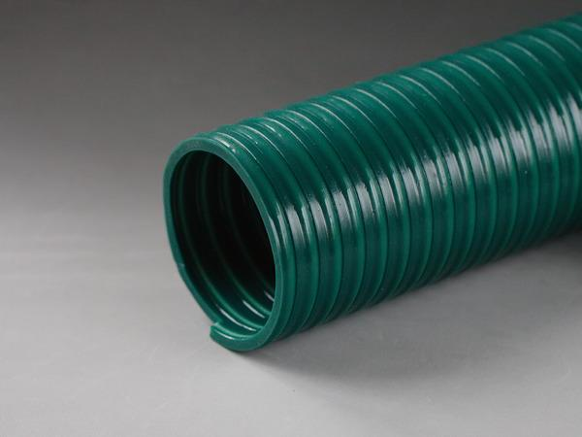
«Агро» Супер Эластик
Шланг Томифлекс типа "Агро" Супер Эластик из ПВХ
Рабочая температура: от -45°С до +20°C
Цвет: зеленый
Особые свойства: повышенная гибкость, работоспособность при низких температурах, стойкость к атмосферным воздействиям, не рекомендован к эксплуатации при температурах выше +10С, особые требования к транспортировке и хранению при температуре свыше +20С.
Свойства: шланг из ПВХ со сверхэластичной добавкой для низких температур, усиленный противоударной спиралью из жесткого ПВХ. Внутренняя поверхность гладкая, внешняя слегка ребристая. Специальный ПВХ придает этому шлангу большую гибкость и эластичность, а также более высокую, по сравнению с «Агро» Эластиком, устойчивость к низким температурам.
Области применения: очистка канализации и сточных вод, цистерн, а также в случаях, когда необходима высокая гибкость при использовании шланга. Подходит для использования при очень низких температурах, а также в качестве заборного рукава для пожарных нужд.

Характеристики шлангов при температуре окружающей среды 20°С
Внутренний диаметр, мм | Вес, г/м | Толщина стенки, мм | Рабочее давление, бар | Максимальное  давление, бар | Радиус изгиба, мм | Вакуум, м/Н2О | Длина бухты, м | Объем упаковки, м3
20 | 340 | 3,6 | 3 | 9 | 59 | 8 | 30 | 0,049
25 | 410 | 3,8 | 3 | 9 | 72 | 8 | 30 | 0,059
30 | 550 | 4,0 | 3 | 9 | 90 | 8 | 30 | 0,074
32 | 600 | 4,0 | 3 | 9 | 95 | 8 | 30 | 0,083
35 | 630 | 4,2 | 2,6 | 7,8 | 104 | 8 | 30 | 0,107
38 | 730 | 4,4 | 2,6 | 7,8 | 113 | 8 | 30 | 0,127
40 | 800 | 4,5 | 2,4 | 7,2 | 117 | 8 | 30 | 0,149
45 | 900 | 4,5 | 2,4 | 7,2 | 131 | 8 | 30 | 0,176
50 | 1070 | 4,8 | 2,2 | 6,6 | 144 | 8 | 30 | 0,207
55 | 1100 | 4,9 | 2 | 6 | 158 | 7 | 30 | 0,247
60 | 1250 | 5,0 | 2 | 6 | 176 | 7 | 30 | 0,288
63 | 1390 | 5,2 | 2 | 6 | 189 | 7 | 30 | 0,288
65 | 1450 | 5,2 | 2 | 6 | 194 | 7 | 30 | 0,299
70 | 1600 | 5,5 | 1,8 | 5,4 | 203 | 7 | 30 | 0,388
76 | 1700 | 5,5 | 1,8 | 5,4 | 225 | 7 | 30 | 0,417
80 | 1850 | 6,3 | 1,6 | 4,8 | 234 | 7 | 30 | 0,454
90 | 2150 | 6,3 | 1,5 | 4,5 | 270 | 7 | 30 | 0,689
100 | 2700 | 6,7 | 1,3 | 3,9 | 297 | 7 | 30 | 0,820
102 | 2750 | 6,7 | 1,3 | 3,9 | 302 | 6 | 30 | 0,865
110 | 3000 | 7,0 | 1,2 | 3,6 | 324 | 6 | 30 | 0,995
120 | 3350 | 7,5 | 1,1 | 3,3 | 351 | 6 | 30 | 1,156
127 | 3600 | 7,5 | 1,1 | 3,3 | 369 | 6 | 30 | 1,243
130 | 4000 | 7,6 | 1,1 | 3,3 | 392 | 6 | 30 | 1,275
140 | 4450 | 8,0 | 1 | 3 | 423 | 6 | 30 | 1,323
150 | 5000 | 9,0 | 0,9 | 2,7 | 450 | 6 | 20 | 1,360
152 | 5100 | 9,0 | 0,9 | 2,7 | 468 | 6 | 20 | 1,429



ИНН 6731068950 КПП 673101001
т/ф +7 (495) 644-32-67, +7(4812)294-285
info@belrti.ru

ООО «РТИ-ИМПЕКС»
Российская Федерация, г. Смоленск
ул. Шевченко, дом 79, офис. 201

